**Nama : Maulana Alhif Ikhsan**

**NIM : L200180120**

**Kelas : C**

MODUL 9

**Topologi 1**

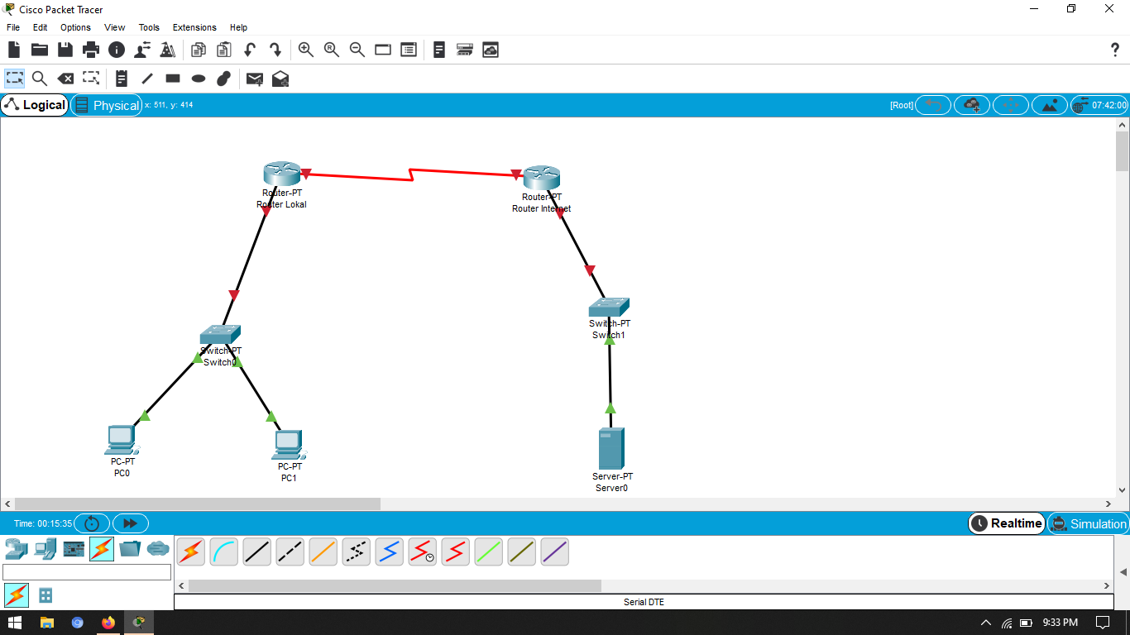

**Melakukan Konfigurasi pada Router-Router**

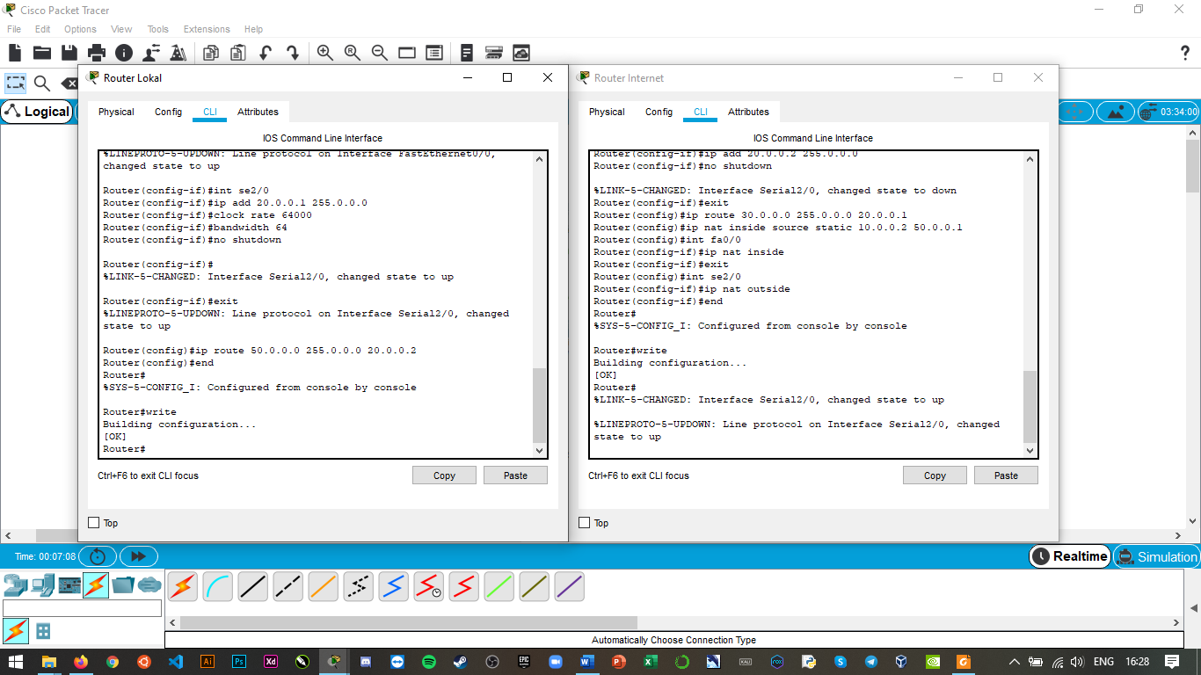

**Topologi 1 setelah dikonfigurasi**

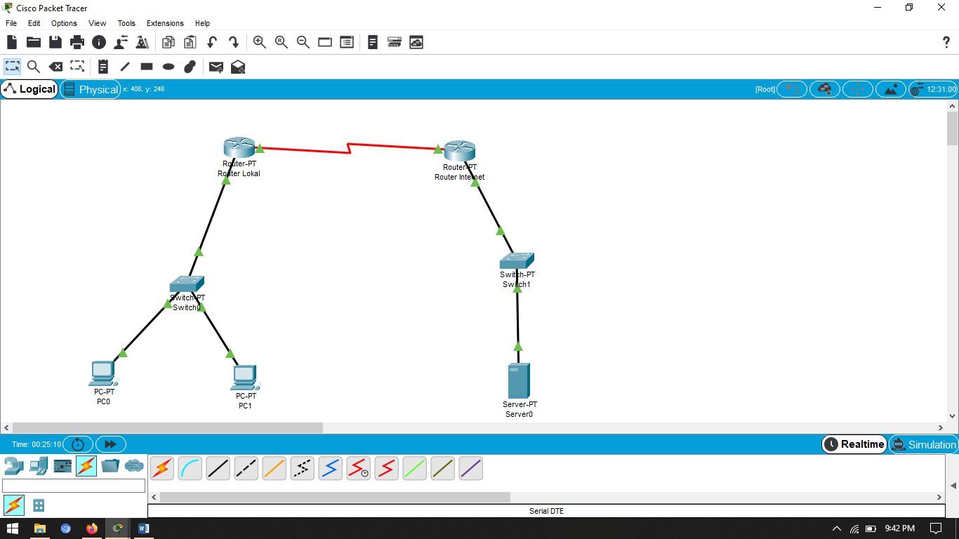

**Konfigurasi pada PC0 dan Server0**

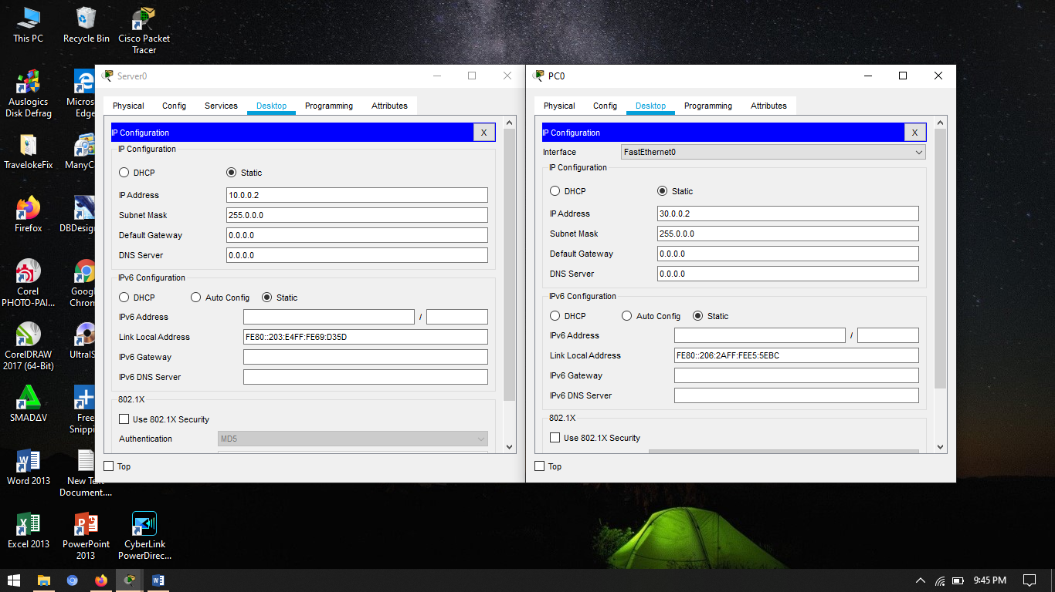

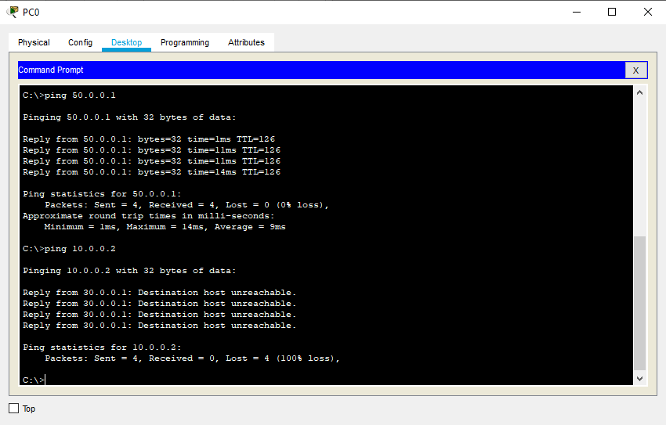

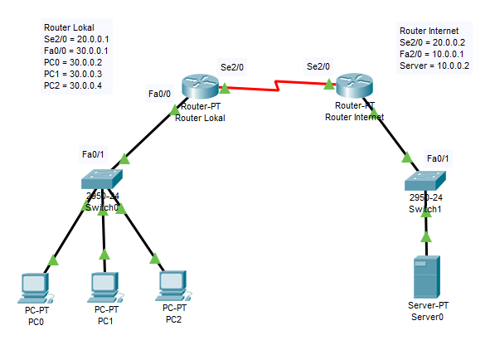

**Melakukan Konfigurasi untuk PC tambahan**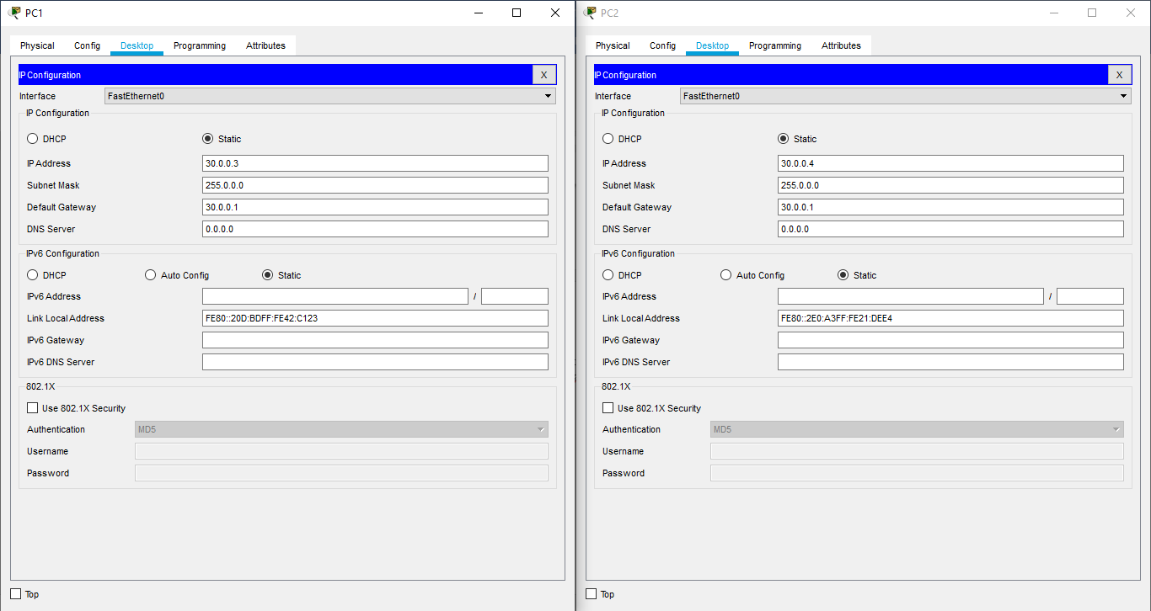

**Melakukan uji ping-ing dari kedua PC Tambahan ke Internet**

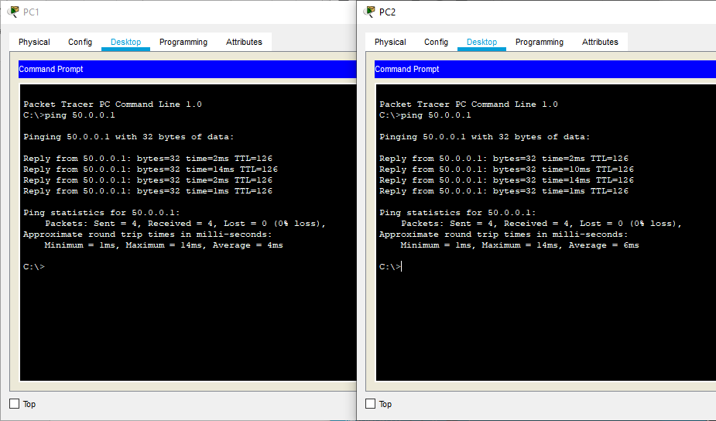

**Topologi 2**

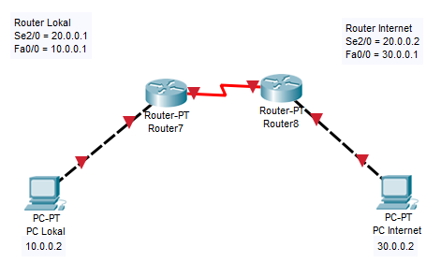

Pada Topologi ini,nternet akan berkomunikasi dengan IP hasil dari translasi di lokal tadi (50.0.0.0) dan tidak menggunakan alamat asli dari lokal.

**Melakukan Konfigurasi**

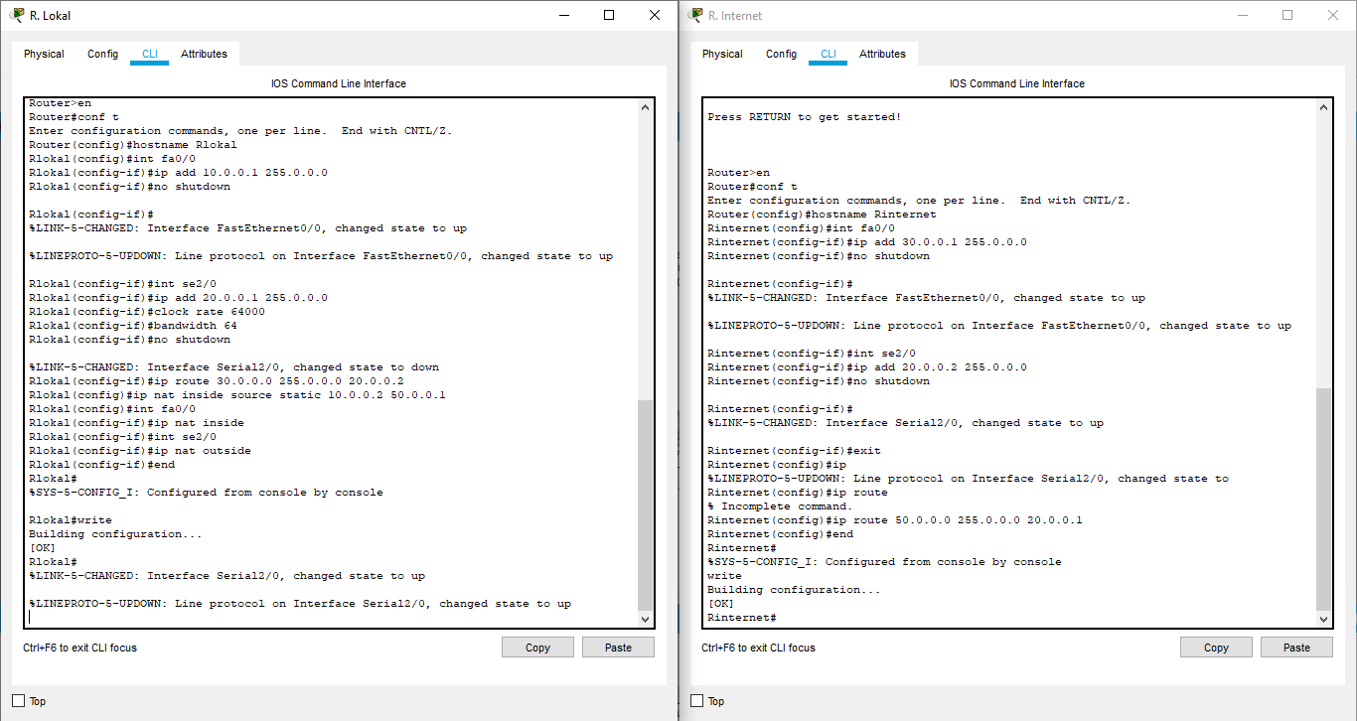

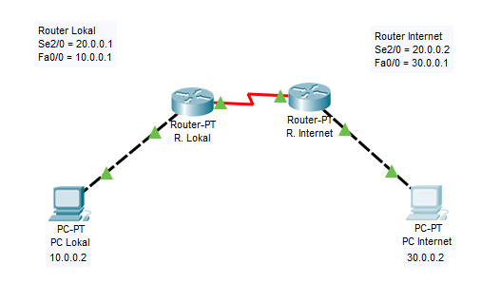

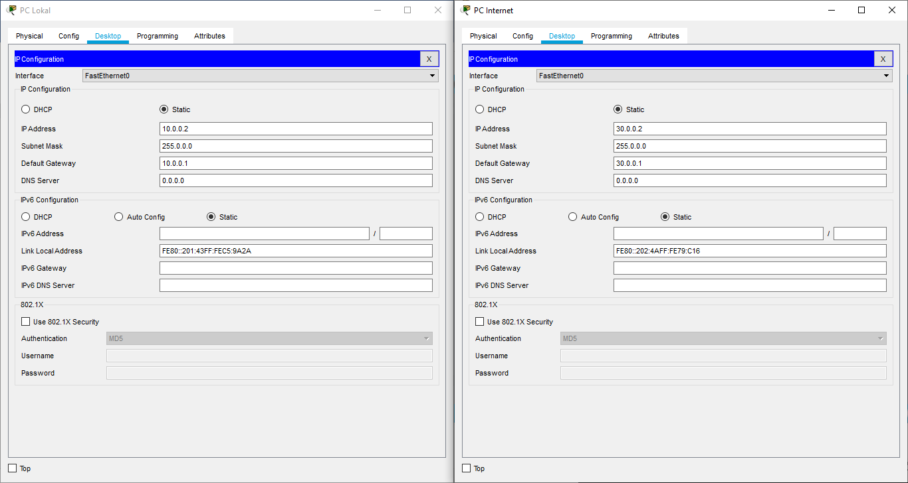

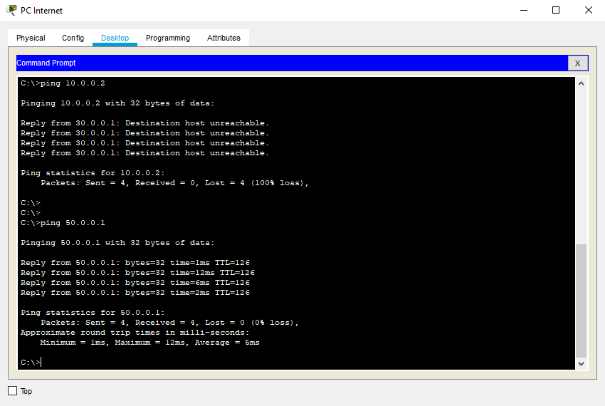

TUGAS :

Network Address Translation atau (NAT) adalah sistem untuk menggabungkan lebih dari satu komputer untuk dihubungkan ke dalam jaringan internet hanya dengan menggunakan sebuah alamat IP.Dengan kata lain,sebuah alamat IP pada jaringan local akan lebih dulu ditranslasikan oleh NAT untuk dapat mengakses IP public di jaringan Komputer